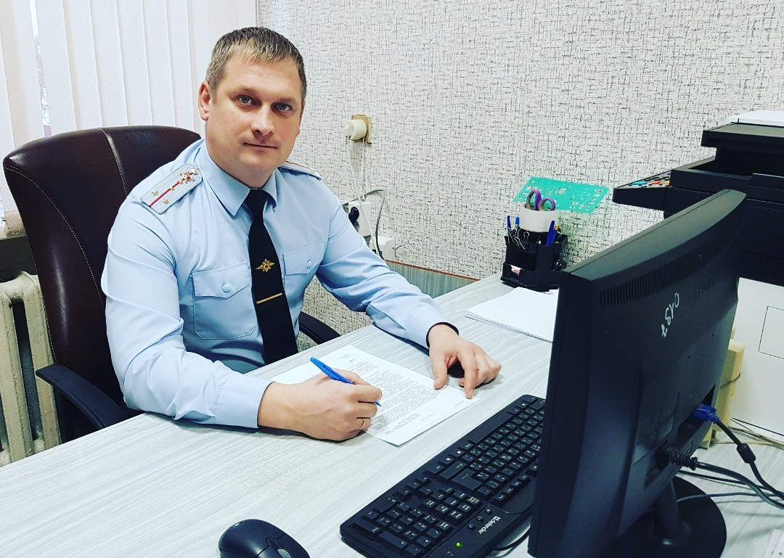
Уважаемые родители.
В конце учебного года не поленитесь напомнить детям правила дорожного движения: как правильно переходить проезжую часть, правила движения вдоль дороги, при отсутствии тротуара (навстречу движению транспорта). Будьте внимательны, когда идёте с детьми по улице! Проезжую часть дороги переходите только по пешеходному переходу. Если Вы идёте с ребёнком через дорогу, то в обязательном порядке ДЕРЖИТЕ ДЕТЕЙ ЗА РУКУ! Также пройдите с ребенком по безопасному маршруту "Дом-Школа-Дом", расскажите о возможных ситуациях, которые могут возникнуть на дороге, опасностях, при переходе проезжей части, даже по пешеходному переходу. На одежду и рюкзаки прикрепите световозвращатели.
При катании на велосипедах, для безопасности, пуская ребята надевают средства защиты (шлем, налокотники, наколенники, яркую одежду, световозвращатели. На пешеходных переходах необходимо спешиваться и везти велосипед рядом.
В автомобилях перевозите детей с максимальным соблюдением их безопасности, используядетские удерживающие устройства, пристегнув ремнями безопасности.
Ни в коем случае не передавайте ключи от своих т/с своим чадам, которые не имеют соответствующей категории на право управления определенного вида транспорта. Участившиеся ДТП с участием несовершеннолетних говорят о том, что родители, покупая или делая подарок (мопед, питбайк и прочие т/с) своему ребенку не задумываются о его безопасности. Незнание ПДД детьми и безконтрольность со стороны взрослых приводит к трагическим последствиям!
Помните, что ребёнок копирует Ваше поведение, не нарушайте ПДД. Эти мелочи сохранят Вашему ребёнку жизнь и здоровье, а Вам – чистую совесть!
Начальник ОГИБДД
Богдановичского района капитан полиции Антон Юрьевич Головин

